Příloha č. 4 poptávky

Testování fólie LDPE

- Test deklarované tloušťky materiálu

Při testu bude ověřena tloušťka fólie v ploše 1 běžného metru návinu fólie v celkem 9 měřících bodech, dle ilustračního nákresu.

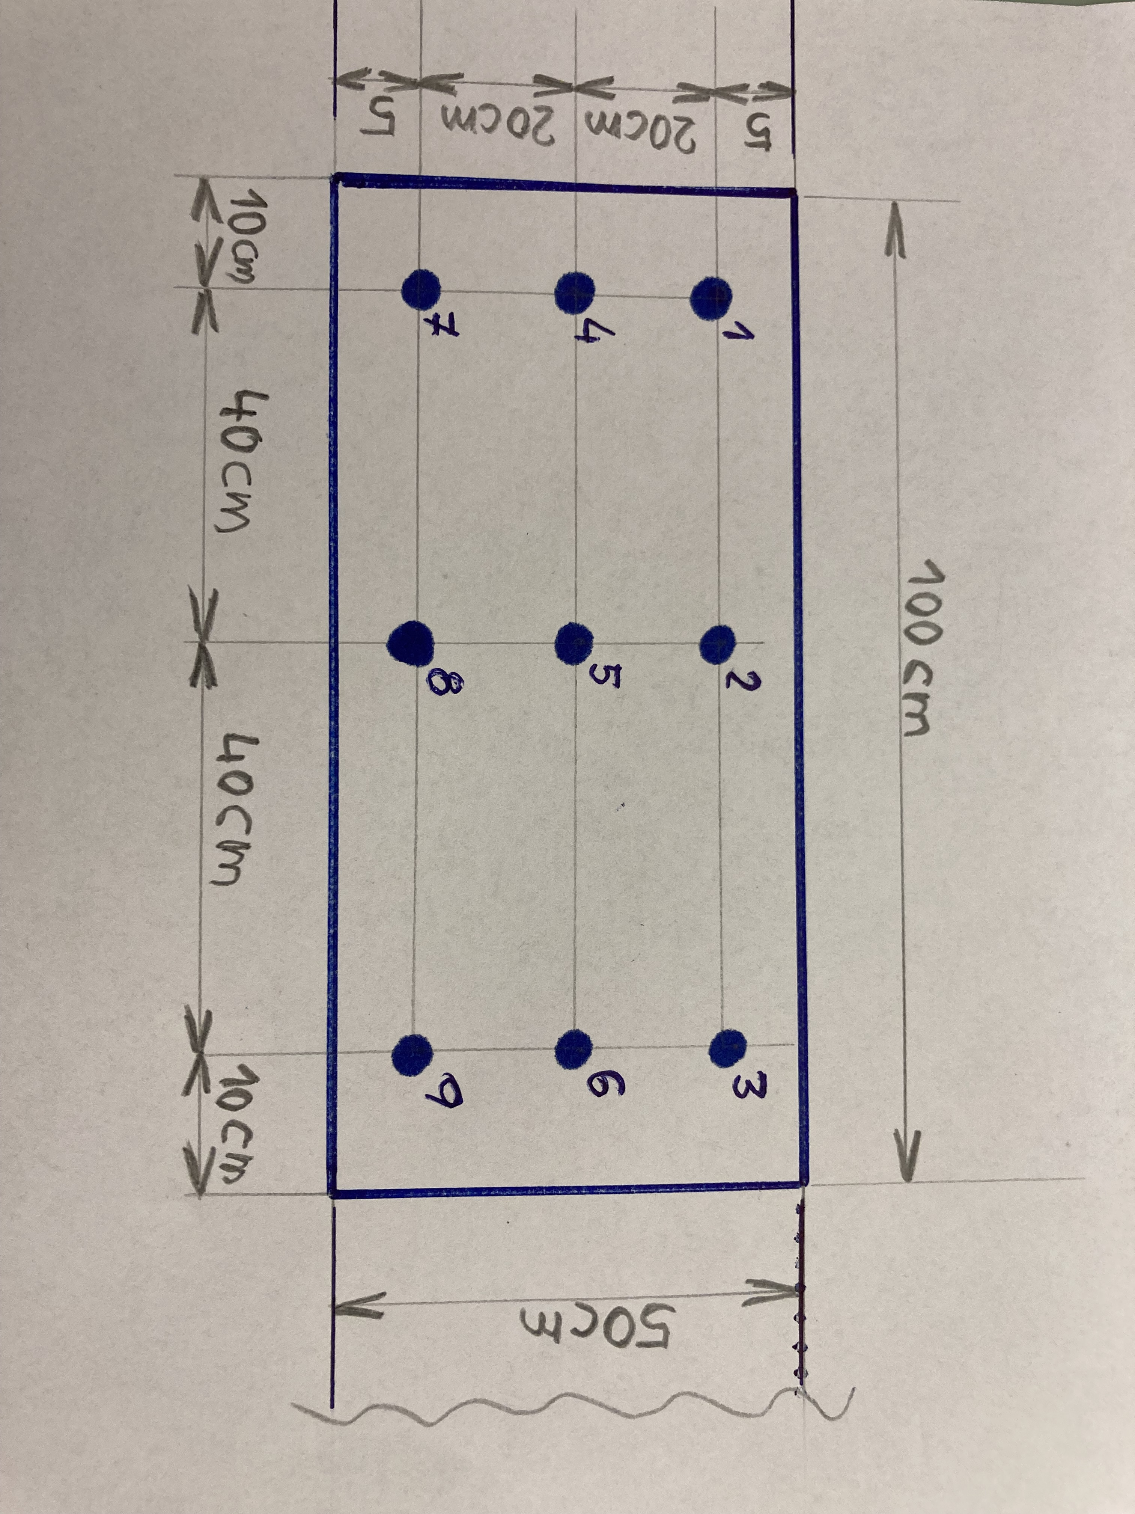

Vzorek fólie k měření bude odebrán z náhodně zvolené části návinu, mimo krajových částí, tzn. prvních a posledních 15 metrů návinu. Fólie bude shledána jako vyhovující, pokud budou naměřené hodnoty tloušťky fólie v každém z měřících bodů v požadované toleranci 105 µm ± 5 µm včetně.

- Test pevnosti svárů a celistvosti fólie – pádový test

Při testu musí být zabaleno nejméně 10 sáčků/balení mincí, minimálně 5 sáčků/balení mincí s nominální hodnotou 5 Kč (1000 kusů mincí v sáčku/balení) a minimálně 5 sáčků/balení mincí s nominální hodnotou 50 Kč (500 kusů mincí v sáčku/balení). Ověření pevnosti svárů balení a celistvosti fólie je testováno pádovým testem z výšky 80 cm na betonovou podlahu pokrytou PVC u nejméně 10 kusů zabalených sáčků. Pokud všech 10 sáčků/balení odolá pádovému testu bez protržení či proděravění, sváry budou úplné a fólie balení sáčku zůstane celistvá – neporušená, budou provedení sváru z hlediska odolnosti proti poškození pádem i celistvost fólie shledána za vyhovující.

- Dlouhodobý test zpracování

Pokud zabalené sáčky s mincemi vyhoví pádovému testu, bude fólie podrobena dlouhodobému testu použitelnosti. Dlouhodobým testem použitelnosti se v rámci testů u zadavatele rozumí zpracování celého návinu fólie za standardních podmínek. Fólie bude shledána jako vyhovující, pokud bude v procesu balení mincí vykazovat stejné užitné vlastnosti v celém rozsahu testovaného návinu.

Testování bude provedeno s využitím baličky mincí do ploché LDPE fólie integrované v lince na zpracování mincí. Účast zástupce dodavatele u testování zadavatel neumožňuje z důvodů realizace testů na zařízení umístěném v přísně režimové zóně se striktním omezením přístupu i pohybu osob, v případě dlouhodobého testu fólie se navíc bude jednat o zpracování v rozsahu několika pracovních směn.

O provedeném testování bude vyhotoven protokol.

